ООД по рисованию в старшей группе.
«Нарядный кокошник к Дню России»
Воспитатель Абдулова Д.Г.
МБДОУ ЦРР ДС №42 «Городок»
Цель: продолжать приобщать детей к истокам русской народной культуры.
Задачи:
1.Закреплять знание о русском национальном головном уборе; продолжать учить составлять узор; развивать мелкую моторику, художественный вкус, творческое воображение. Воспитывать интерес к русской народной культуре. Активизировать словарь. Закрепить знаний детей о головных уборах.
2. Развитие представлений детей о расположении элементов на шапочке (вертикально, горизонтально, наклонно) и украшение мазками, полосками, точками, кружками.
3. Развитие мелкой моторики рук и зрительно-моторной координации.
4.Воспитание положительного эмоционального отношения к изобразительной деятельности, к результатам своего труда. Воспитывать в детях патриотические чувства.

А как вы думаете, какие головные уборы носили наши бабушки и прабабушки в старину?
Сегодня вы познакомитесь со старинным женским русским головным убором. Старинные женские головные уборы были двух видов: одни носили девушки, а другие замужние женщины. До замужества девушка заплетала волосы в косу, вплетала яркие ленты, цветные и золотые нити. К концу косы подвешивали небольшие треугольники из кожи и бересты, украшенные бусами и жемчугом. В народе говорили: «Коса-девичья краса!» На лоб девушки надевали вышитые и расшитые бисером или сплетенные из цветной тесьмы и кожи повязки. Когда девушка выходила замуж, ей на голову надевали «Коруну»- старинный свадебный головной убор. Праздничную корону украшали бусами, драгоценными камнями, жемчугом.
Замужние женщины покрывали волосы платком. Выйти из дома с непокрытой головой считалось стыдным. Отсюда и пошло выражение “Опростоволоситься”, что означает попасть в неловкое положение. Так же девушки и женщины носили яркие кокошники (рассмотрите внимательно этот головной убор.) Как вы думаете, чем украшали кокошники? ( драгоценными нитками, речным жемчугом, бусами, золотой тесьмой.) А кто же мастерил эти красивые старинные головные уборы? (Девушки.) 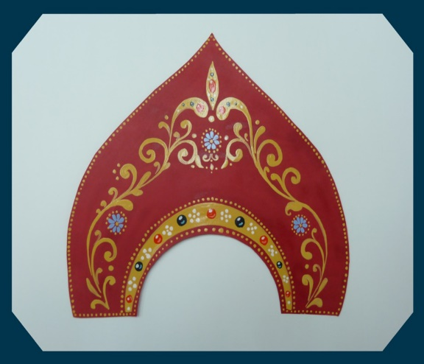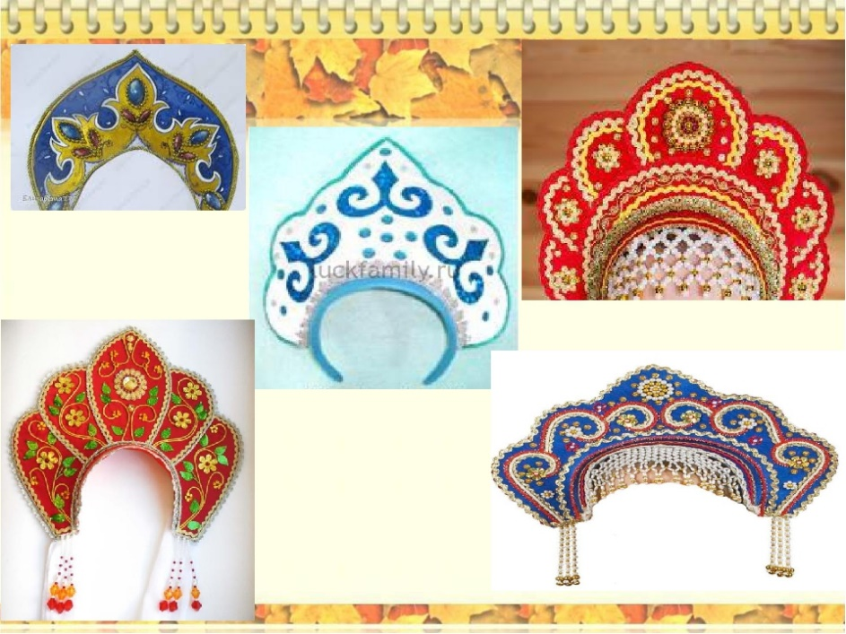
Кокошник — праздничный головной убор.
В будние дни его не надевали.
Рассмотрите элементы украшения (цветки, листья, завитки, геометрические формы).
Сегодня мы будем украшать кокошники, а узор вы придумаете сами. Будьте внимательны, ведь узор, выполненный на правой стороне, должен повторяться и на левой. Точно так же, как одна сторона лица повторяет другую.
Сначала надо нарисовать лицо. Затем рисуем форму кокошника, украшаем его узорами и раскрашиваем. 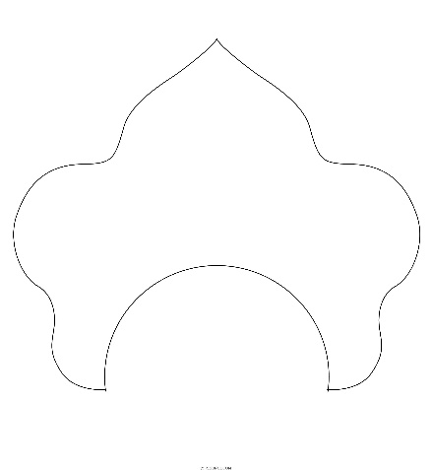 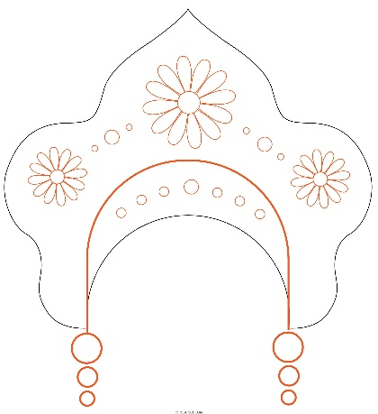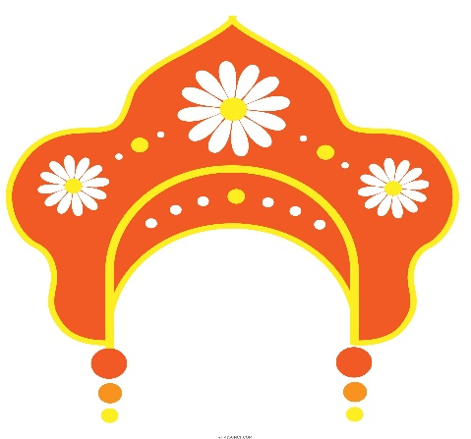
Раскрашивать кокошник желательно яркой гуашью, используя кисточки и ватные палочки.
Можно украсить кокошник элементами дымковской росписи.
Желаем удачи!

